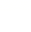
台州中学2018年第二学期高考模拟测试
高三 数 学
选择题部分（共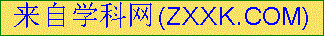40分）
一、选择题：本大题共10小题，每小题4分，共40分.在每小题给出的四个选项中，只有一项是符合题目要求的。
1．设全集是实数集，，
则
A. B. C. D.
2．复数是纯虚数,则实数的值为
A. B． C． D． 或
3．已知实数，满足则该不等式组所表示的平面区域的面积为
A.$\frac{1}{2}$ B． C． D．
4. 设，则使成立的一个充分不必要条件是
A. B. C. D.
5．设是双曲线的两个焦点，P是上一点，若且的最小内角为，则C的离心率为
A. 6 B． C． 3 D．
6．在中，角的对应边分别为，且的面积，且，则边的值为
A. B． C． D．
7．当时，，则下列大小关系正确的是
A． B.
C. D.
8. 已知某8个数的期望为5，方差为3，现又加入一个新数据5，此时这9个数的期望记为，方差记为，则
A. B.
C. D.
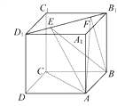
9.已知正方体的边长为1，为边上两动点，且, 则下列结论中错误的是
A.
B.三棱锥的体积为定值
C.二面角的大小为定值
D.二面角的大小为定值
10．，若方程无实根，则方程
A. 有四个相异实根 B. 有两个相异实根
C. 有一个实根 D. 无实数根

非选择题部分（共110分）
二、填空题: 本大题共7小题, 多空题每题6分, 单空题每题4分, 共36分。
11. 二项式的展开式中常数项为_____，所有项的系数和为______．
2
3
1
正视图
侧视图
第12题图
12．一个三棱锥的正视图和侧视图及其尺寸如图所示(均为
直角三角形)，则该三棱锥的俯视图的面积为 _____，
该三棱锥的体积为 ．
13. 已知数列为等差数列，为的前项和，，
若，，则=______，= ．
14．若圆关于直线对称，则的最小值为_____，由点向圆所作两条切线，切点记为A,B，当|AB|取最小值时，外接圆的半径为_______.
15.由1，1，2，2，3，3，4，4可组成不同的四位数的个数为______.
16. 已知$\vec{a}$，$\vec{b}$是两个单位向量，而，,，，则对于任意实数$t_{1},t_{2}$，$|\vec{c}−t_{1}\vec{a}−t_{2}\vec{b}|$的最小值是_____.
17．已知函数，，均为一次函数，若对实数满足
则=______.
三、解答题：本大题共5小题，共74分.解答应写出文字说明、证明过程或演算步骤。
18．(本小题满分14分)
已知向量，函数
（Ⅰ）求图象的对称中心；
（Ⅱ）求在区间上的最大值和最小值，并求出相对应的值.

19. (本小题满分15分)
已知函数，
（Ⅰ）求曲线在点处的切线方程；
（Ⅱ）当时，求证：

[来源:学科网]
20．(本小题满分15分)
如图，四棱锥的底面是边长为的菱形，，点是棱的中点，平面．
P
A
B
C
D
M
第20题图
（Ⅰ）证明：平面；
（Ⅱ）当长度为多少时 ，直线与平面所成角的正弦值为．

21．(本小题满分15分)
已知曲线，点在曲线上，直线与曲线相交于两点，若满足.
(1) 求线段中点的轨迹方程；
x
y
O
第21题图
(2)当两点在轴的同一侧时，求线段长度的取 值范围.

22．（本小题满分15分）
已知正项数列满足，且，设
（Ⅰ）求证：；
（Ⅱ）求证：；
（Ⅲ） 设为数列的前项和，求证：.

台州中学高三高考模拟试题
数学参考答案

一、选择题（本大题共10小题，每小题4分，共40分。在每小题给出的四个选项中，只有一项是符合题目要求的）

1－5： C A B D D 6－10：B D B C D
二、填空题（本大题共7小题，多空题每题6分，单空题每题4分，共36分）
11.5 32 12．1 1 13．-12 14.
15．204 16．3 17． 2

三、解答题（本大题共 5 小题，共74分。解答应写出文字说明、证明过程或演算步骤）
18.（本小题满分为14分）
.......... . ........................ . ........................ . ........................ . ............................3分
.....7分
. ........................ . ........................ . ......................... ..14分[来源:Z&xx&k.Com]

19.（本小题满分为15分）
,.............3分
... ........................ ........5分
.................... . .... . .....................................................7 分
P
A
B
C
D
M
O
. ........................ . ........................ . .................................15分
20.（本小题满分为15分）
解法一：(I)连接AC交BD于O点，连接MO,因为M,O分别为中点，所以
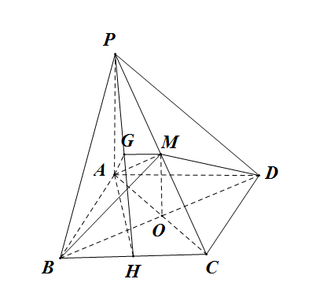
. ........................ . ........................... ........ ........ ........ ........ ........6分
(II)过A做AH垂直于BC交BC于点H,连接PH,
，
过A作AG垂直于PH交PH于G点，连接GM,
. .... ........10分
. ........................ . ........................ . ........................ . ......... .. ....................15分
[来源:Zxxk.Com]
21．(本小题满分15分)
解：(I)当直线AB的斜率为0时，中点的轨迹为
当直线AB斜率存在且不为0时，设直线AB的方程为,设M为弦AB的中点,
设
由，,得，
所以，则中点的轨迹方程为
综上，中点M的轨迹方程为或
. ........................ . ........................ . ........................ . ..................................7 分

(II)
由以及消b可得
[来源:学.科.网Z.X.X.K]
,
解得
........................ . ........................ . ........................ . ...................................15 分

22. (本小题满分15分)
. . ...................... . ........................ . ........................ . ....................................5 分

. ........................ . ........................ . . ............................... . ...........................10 分

. ........................ . .............. . ............................. . ......................... ........................15 分
[来源:学§科§网Z§X§X§K]

